Системы современной телемедицины:

проектирование и реализация

В.Е. Анциперов^{1,2}, Д.С. Никитов², З.А. Сновида², В.А. Бородин²

¹Институт радиотехники и электроники РАН, г. Москва

²Московский физико-технический институт, г. Москва

По мнению большинства экспертов, прогнозирующих развитие науки и техники, двадцать первый век должен стать “веком коммуникаций”, что подразумевает повсеместное использование глобальных информационных систем. Использование таких систем в медицине открывает качественно новые возможности:
- в обеспечении взаимодействия региональных клиник с крупными медицинскими центрами;
- в вопросах интеграции отечественных систем в международные медицинские ассоциации;
- в оперативном получении результатов последних научных исследований;
- в деле подготовки и переподготовка кадров
Перечисленные возможности можно охарактеризовать одним общим понятием - телемедицина. Следует отметить, что под термином “телемедицина” здесь подразумевается весь широкий спектр задач, чем отдельные узкие направления.
Современные информационные системы, как правило, разворачиваются в глобальных сетях типа Internet. Не являются исключением и системы телемедицины. Время автономных, локальных (standalone) прикладных программ и баз данных уходит в прошлое. Их место занимают глобальные информационные системы, характеризующиеся многообразием архитектур, многоплатформенностью, разнообразием форматов данных и протоколов. Соответственно и задачи создания современных информационных систем и интеграции в них оказываются значительно сложнее и требуют специалистов гораздо более высокой квалификации, чем было принято даже несколько лет назад. Образно говоря, на сегодняшний день в области телемедицины востребованы специалисты с глобальным, системным мышлением.
Наиболее перспективные тенденции в создании современных информационных систем можно объединить понятием “архитектура, обусловленная моделированием” (Model Driven Architecture - MDA) [1]. Философия этого подхода заключается в том, что в сложной системе невозможно предусмотреть всё – все возможные сценарии, платформы, будущее развитие системы и т.д. Поэтому целесообразно разработать некоторую общую для всех участников открытую объектную модель и определить принципы ее наращивания и интеграции приложений в систему: МDA разделяет вопросы проектирования и реализации информационных систем.
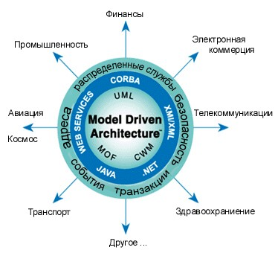
Рис 1 Философия MDA [1]
MDA отделяет спецификацию фундаментальной логики от спецификаций различного программного обеспечения промежуточного уровня (реализации).
Это позволяет быстро разрабатывать и внедрять новые спецификации взаимодействия, используюя новые развернутые технологии, базирующиеся на достоверно проверенных моделях.

Глобальные информационные системы, построенные на основе MDA-подхода, обеспечивают эффективное решение следующих проблем [1]:
- Мобильность – возможность многократного использования приложений, уменьшение стоимости и сложности разработки и управления приложениями.
- Межплатформенное взаимодействие – использование строгих методов, стандартов, гарантирующих одинаковое выполнение идентичных функций вне зависимости от технологий реализации.
- Независимость от платформ – обуславливает значительное сокращение времени, стоимости и сложности переориентации приложений на другие платформы.
- Специализация – выработка специфических для предметной области моделей, адаптированных под специфические для данной индустрии задачи.
- Производительность - позволяет разработчикам, дизайнерам и системным администраторам использовать комфортные языки и концепции, с минимальными издержками интегрировать в процесс разработки другие команды разработчиков.
Процесс создания информационных MDA-систем представляет собой типичный сложившийся цикл разработки любого сложного информационного проекта:
фаза выработки требований (ТЗ) – фаза анализа - фаза реализации.
В рамках каждой из фаз прорабатываются специфические для нее вопросы соответствия требованиям, согласованности и функциональности. Для фаз анализа и реализации наиболее перспективными признаны технология проектирования UML (Unified Modeling Language) [2] и, основанный на технологии XML [3] (Extensible Markup Language), стандарт XMI (Metadata Interchange).
Проектирование MDA-систем на основе методологии и системы нотаций UML [2] признано наиболее адекватным подходом к созданию больших информационных систем - это ключ к пониманию технологии MDA в целом. UML подход позволяет специфицировать, визуализировать, документировать разрабатываемую систему, включая разработку ее структуры, архитектуры и дизайна. Используя большое количество средств, предлагаемых UML, можно с различных точек зрения анализировать требования будущей системы и проектировать их решения.
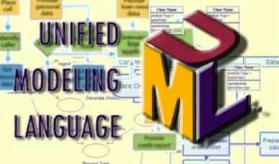
Рис 2 UML - проектирование [2]
В рамках объектно-ориентированного подхода UML позволяет выделить основные блоки – классы объектов – для формирования моделей. Эти диаграммы классов в совокупности составляют: базовые информационные модели - информационную модель предметной области и информационную модель сообщений. Дальнейшая работа состоит в уточнении и детализации в рамках соответствующего стандарта содержания объектов-классов и их функционального назначения.
Стандарт UML предлагает следующий набор диграмм для моделирования: [2]
- диаграммы вариантов использования (use case diagrams) - для моделирования бизнес-процессов в системе (требований к системе);
- диаграммы классов (class diagrams) – для моделирования статической структуры классов системы и связей между ними;
- диаграммы поведения системы (behavior diagrams);
- диаграммы взаимодействия (interaction diagrams) – для моделирования процесса обмена сообщениями между объектами;
- диаграммы состояний (statechart diagrams) – для моделирования поведения объектов системы при переходе из одного состояния в другое;
- диаграммы деятельностей (activity diagrams) – для моделирования поведения системы в рамках различных вариантов использования или моделирования деятельностей ;
- диаграммы реализации (implementation diagrams).
Крупнейшая в области телемедицины американская общественная организация HL7 оформила всю документацию по базовой модели медицины (RIM) именно с использованием UML. Ее опыт повторяет и западноевропейский комитет CEN/TC 251. Складывается ситуация, когда без владения технологией UML окажется невозможным современное решение задач создания/интеграции в системы телемедицины. В этой связи следует констатировать печальный факт, заключающийся в том, что в отечественной информатике наметилось отставание – специалистов по объектно-ориентированному проектированию мало, а по UML они вообще единичны. В этой связи представляется весьма актуальной подготовка квалифицированных кадров по проектированию и включение соответствующих курсов по UML в программы подготовки специалистов для телемедицины.
Другой аспект создания современных информационных систем – реализация на основе моделей унифицированных, стандартизованных способов хранения, обмена и поиска структурированных данных. Наиболее перспективными для данной задачи представляются языки разметки, в частности, активно развивающаяся технология XML (Extensible Markup Language) [3]. XML - универсальный, не зависящий от платформ стандарт, обеспечивающий концепции и технологии для гибких, открытых, и стандартизованных решений проблем структурирования, хранения и обмена данными. Основное достоинство (и назначение) XML заключается в разделении информационного содержания электронных документов от процедур обработки информации, в частности, способов ее представления. Достоинством XML также является его ориентация на возможность полной автоматизации обработки документов компьютерными системами.
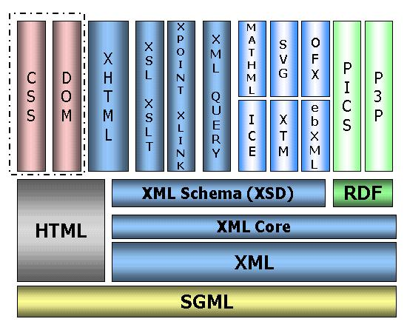
Рис 3 XML [3] как сумма технологий
“Язык” XML имеет глубокие корни – происходит от стандарта SGML и является концептуальной основой для большого числа связанных технологий – от способов структурирования информации (DTD, XDR, XSD) до способов ее обработки (DOM, XSLT, XLINK) и представления (CSS, XSL, XHTML).

Применительно к вопросам разработки информационных MDA-систем следует отметить, что на сегодняшний день уже существует (система Rational Rose фирмы Rational) и продолжает совершенствоваться методология автоматизированного согласования и генерации XML- стандартов (схем) по спроектированным UML-моделям. Более того, разработаны способы реинжениринга – восстановления моделей по существующим XML – структурам. Таким образом, вопросы проектирования и реализации в технологиях UML- XML связаны и взаимообусловлены в гораздо большей степени, чем это может показаться на первый взгляд.
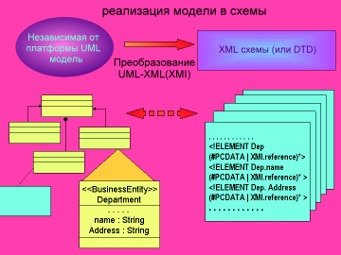
Рис 4 Реализация как “этап” проектирования
Модель классов системы может быть конвертирована стандартными средствами в определения типов документов или схемы для использования их в качестве стандартов структур данных, сообщений, документов реальной информационной системы.

XML может использоваться в любых приложениях информационной системы - от служебных приложений, с гигантскими объемами передаваемой информации, до пользовательских подсистем, реализующих относительно простые сценарии. Более конкретно, XML эффективен для решения следующих задач [3]:
- В первую очередь, эта технология полезна для разработчиков сложных информационных систем, с большим количеством приложений, связанных потоками информации самой различной структурой. В этом случае XML - документы выполняют роль универсального формата для обмена информацией между отдельными компонентами большой программы.
- XML является базовым стандартом для нового языка описания ресурсов, RDF, позволяющего упростить многие проблемы в Web, связанные с поиском нужной информации, обеспечением контроля за содержимым сетевых ресурсов, создания электронных библиотек и т.д.
- XML-документы могут использоваться в качестве промежуточного формата данных в трехуровневыхсистемах. Обычно схема взаимодействия между серверами приложений и баз данных зависит от конкретной СУБД и диалекта SQL, используемого для доступа к данным. Если же результаты запроса будут представлены в некотором универсальном текстовом формате, то звено СУБД, как таковое, станет "прозрачным" для приложения. Кроме того, на рассмотрении W3C находится спецификация нового языка запросов к базам данных XQL, который в будущем может стать альтернативой SQL.
- Информация, содержащаяся в XML-документах, может изменяться, передаваться на машину клиента и обновляться по частям. Разрабатываемые спецификации XLink и Xpointer поволят ссылаться на отдельные элементы документа, c учетом их вложенности и значений атрибутов.
- Использование стилевых таблиц (XSL) позволяет обеспечить независимое от конкретного устройства вывода отображение XML- документов.
Вышеперечисленные достоинства делают XML наиболее перспективной технологией для хранения, обработки и обмена медицинскими документами и данными. Именно поэтому комитетом CEN/TC 251 принята рекомендация об использовании синтаксиса XML как единственной альтернативы по структуризации обмениваемыми сообщениями. В стандарте HL7 Version 3 XML планируется как основной способ структурирования сообщений в системе.
И опять, приходится с сожалением констатировать, что, хотя в среде программистов-практиков технология XML начинает использоваться все шире, в учебных программах курсы по XML все еще редки (справедливости ради следует отметить, что в последнее время появилось достаточное количество переводной литературы по XML). Подготовка квалифицированных преподавателей и курсов по ХМL и включение их в учебный процесс подготовки специалистов для телемедицины представляются весьма актуальными.
Вместе с тем, сложившаяся в отечественной информатике и телемедицине ситуация не представляется безнадежной. Существуют отдельные энтузиасты и группы специалистов, которые активно изучают и даже принимают участие в развитии современных принципов и подходов к разработке больших информационных систем, в том числе телемедицины. Примером может служить кафедра Прикладных информационных технологий МФТИ [4], опыт которой обсуждался на проходившей осенью конференции “Кадровое обеспечение Федеральной целевой программы “Электронная Россия”. В выступлеии [5] отмечено в частности, что имеет место взаимная тенденция IT-специалистов и заинтересованных сторон от медицины к кооперации и сотрудничеству. Консолидация этих усилий могла бы привести к ощутимым результатам. На пороге нового века - “века коммуникаций” необходим адекватный ответ вызову времени.
Ссылки:
- "The Architecture of Choice for a Changing World™" - http://www.omg.org/mda
- “Introduction to UML™” - http://www.omg.org/gettingstarted/what_is_uml.htm
- “Core Standards (XML) - http://xml.coverpages.org/xml.html
- Кафедра Прикладных информационных технологий МФТИ http://www.ffke.mipt.ru/ait/
- Гуляев Ю.В., Никитов С.А., Анциперов В.Е., Бабалян А.Г. “Концепция современного образования в области информационных технологий и опыт консолидации усилий по ее реализации” – Межотраслевая научно-практическая конференция “Кадровое обеспечение Федеральной целевой программы “Электронная Россия”, М.; 2002 г.

